La LGV SEA dans Edugéo

Pistes activités autour de la biodiversité avec les données LGV

2 notes importantes sur les données à indiquer dans le cahier :
- Espèces protégées
- Que sur une bande de 1km.

ACTIVITE 1 : Prendre en compte une espèce emblématique dans un projet
Collège, cycle 4.
Au cycle 4, on peut proposer des arguments sur les effets des différentes actions de l’homme et sur des solutions possibles et réalistes. On peut expliquer comment une activité humaine peut modifier l’organisation de fonctionnement des écosystèmes en lien avec quelques questions environnementales globales

Au collège
Connaissances et compétences du programme visées | Référence au socle commun
La planète Terre, l’environnement et l’action humaine, cycle 4 :  - Expliquer comment une activité humaine peut modifier l’organisation et le fonctionnement des écosystèmes en lien avec quelques questions environnementales globales.  - Proposer des argumentations sur les impacts générés par le rythme, la nature (bénéfices/nuisances), l’importance et la variabilité des actions de l’être humain sur l’environnement. | - Domaine 2
Le vivant et son évolution, cycle 4 :  - Relier, comme des processus dynamiques, la diversité génétique et la biodiversité.  - Relier des éléments de biologie de la reproduction sexuée et asexuée des êtres vivants et l’influence du milieu sur la survie des individus, à la dynamique des populations. | - Domaine 4
Adopter un comportement éthique et responsable, cycle 4  - Identifier les impacts (bénéfices et nuisances) des activités humaines sur l’environnement à différentes échelles.  - Fonder ses choix de comportement responsable vis-à-vis de sa santé ou de l’environnement sur des arguments scientifiques.  - Comprendre les responsabilités individuelle et collective en matière de préservation des ressources de la planète (biodiversité). | - Domaine 3  - Domaine 4  - Domaine 5
Utiliser des outils numériques, cycle 4  - Utiliser des logiciels d’acquisition de données, de simulation et des bases de données. | - Domaine 2

Temps à consacrer : Deux séances de 1h30.

Tâches à réaliser.
Démarche proposée.

Partie 1 : utiliser Edugéo :
- Réaliser quelques recherches sur la grande mulette ou intégrer une info dans Edu-géo.
- Afficher tt le tracé
- Afficher grande mulette (coquilles vides et vivantes)
- Zoomer sur la zone où il y a présence des mulettes
- Localiser, caractériser cette zone :

- Populations de mulettes sur le tracé et d’autres à côté du tracé : 2 enjeux différents !
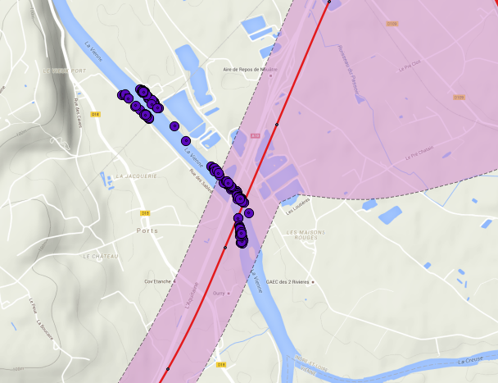
- Autres enjeux de biodiversité de la zone :
- Afficher les groupements végétaux emblématiques. -Ne garder que les groupements présents sur la zone :
- Même opération pour l’ensemble des groupes faune :
Amphibiens, insectes, oiseaux, loutres (à noter car présente dans le jeu).
Aussi des taxons avec enjeux moindres (espèces protégées non présentes) : Poissons, flore….
- Pas de taxons « flore » protégés, dans la zone
On obtient le résultat suivant (voir page suivante) :

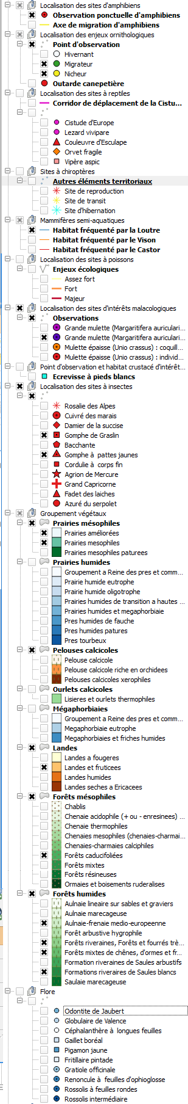 | 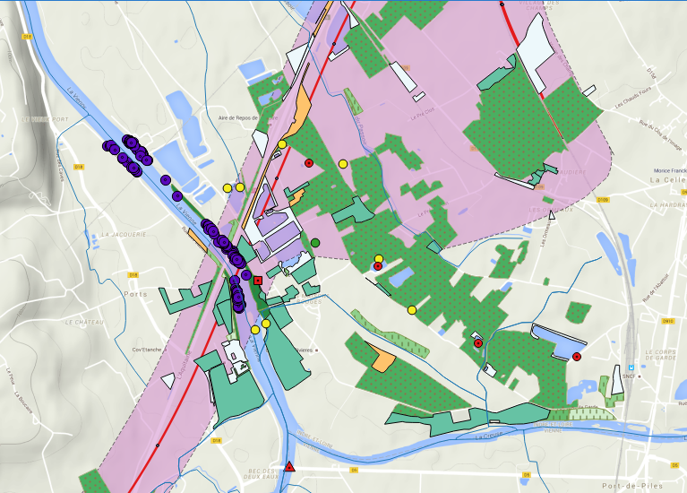

Partie 2 : utiliser le jeu sérieux « construire et préserver »
-Lancer les élèves sur le jeu sérieux construire et préserver, module 1. Possibilité de poursuivre sur l’activité proposée dans manuel pédagogique du module 1.
-Bilan :
- Dans les milieux, les espèces sont en interaction.
- L’Homme peut par ses activités, modifier la biodiversité et le fonctionnement des écosystèmes
- Des actions peuvent être envisagées pour limiter les impacts de nos activités sur la biodiversité. Evaluer et discuter les effets de ces actions.

ACTIVITE 2 : Etude de la biodiversité d’une zone.

Lycée.
- Seconde :
Thème 1 / la biodiversité, résultat et étape de l’évolution (notions de biodiversité, écosystème et actions de l’homme sur les milieux)
La notion de biodiversité (ici considérée à deux de ces trois échelles : écosystèmes, espèces), et plus spécifiquement l’étude des relations internes aux écosystèmes, permet d’observer les interactions entre les activités humaines et la biodiversité et les moyens de les concilier. Le SIG constitue ici l’un des outils adaptés pour le traitement des données relatives à la biodiversité.

Références aux programmes | Objectifs pédagogiques
 | Connaissances | Capacités | Attitudes
Seconde / Thème 1/La biodiversité, résultat et étape de l’évolution. | - Identifier deux des trois échelles de la biodiversité : Ecosystèmes, espèces.  - L’Homme peut par ses activités, modifier la biodiversité et le fonctionnement des écosystèmes. | - Extraire les informations utiles, dans un environnement numérique complexe.  - Utiliser les TIC pour modéliser une situation. Avoir conscience des limites du modèle. | - Adopter une attitude responsable et réfléchie en matière de développement durable  - Construire une vision citoyenne sur des enjeux de société complexes.

Temps à consacrer : une séance de 1h30.

Démarche proposée.

Attention, ici on ne travaille que sur le périmètre du tracé soit environ 1km de largeur (beaucoup plus restreint que dans le jeu sérieux)
- Afficher tracé
- Zoomer sur la zone
- Afficher les groupements végétaux emblématiques
- Ne garder que les groupements présents sur la zone :

Ex pour Virvée :
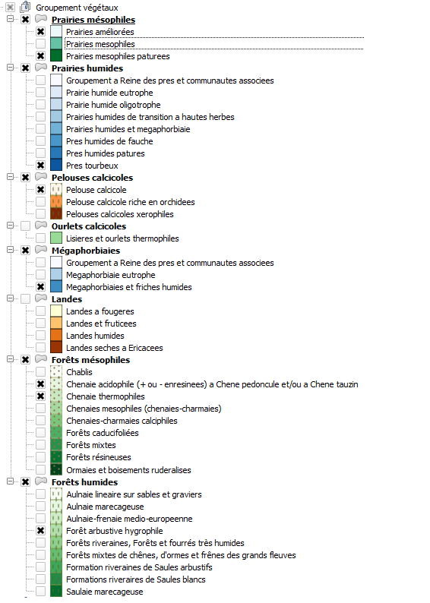

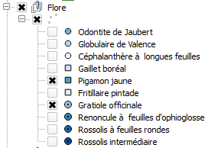
- Même opération pour la flore :

- Puis pour l’ensemble des groupes faune :
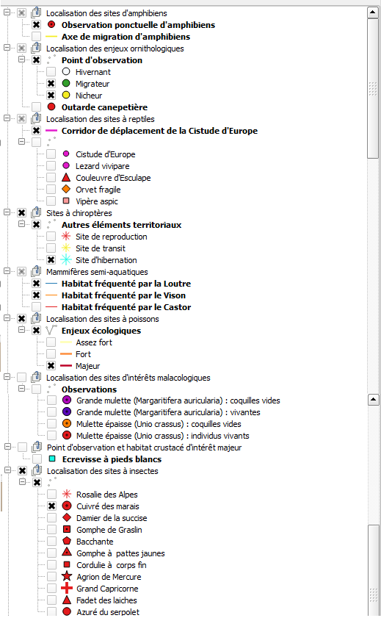

Les élèves réalisent ainsi un « inventaire » virtuel des données naturalistes de la zone.

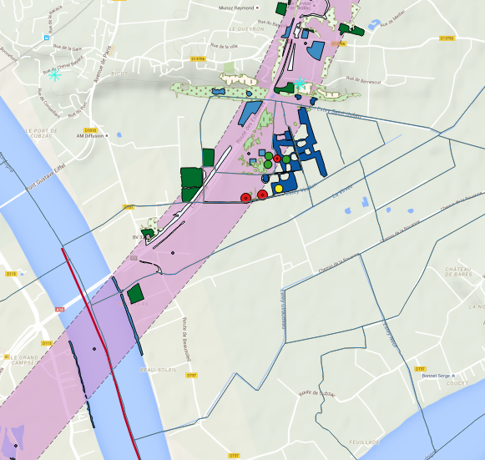

-Répartir le travail dans la classe pour réaliser quelques recherches rapides sur les espèces inventoriées et les types de milieux :

Bilan sur les écosystèmes

Prolongation possible en s’appuyant sur la zone du marais de la Virvée: (une séance).
Jeu construire et préserver / module 2. Le scénario est basé sur cette zone du marais de la Virvée.

Références aux programmes | Objectifs pédagogiques
 | Connaissances | Capacités | Attitudes
Seconde / Thème 1/La biodiversité, résultat et étape de l’évolution. | - Des actions peuvent être envisagées pour limiter les impacts de nos activités sur la biodiversité. Evaluer et discuter les effets de ses actions. | - Extraire les informations utiles, dans un environnement numérique complexe.  - Mettre en relation des données pour prendre des décisions adaptées à une situation.  - Utiliser les TIC pour modéliser une situation. Avoir conscience des limites du modèle. | - Adopter une attitude responsable et réfléchie en matière de développement durable  - Construire une vision citoyenne sur des enjeux de société complexes.

ACTIVITE 3 : Comparer la biodiversité de deux zones, pour dégager des enjeux divers

Afficher le tracé LGV.
Afficher les différentes « zones à enjeux » : Pour chaque zone créer un « croquis » qui délimite la zone d’intérêt.

Types de milieu | Exemple localisé | Notions – Enjeux  Etudier un milieu pour mesurer sa biodiversité / mettre en évidence la présence d’une espèce emblématique
Vallée fluviale | nord Angoulême – Luxé | Franchissement - biodiversité
 | Pors sur Vienne | (milieu et espèces (mulette – loutre – vison))  Franchissement
Zone péri-urbaine à forte pression urbaine | Tours – Poitiers – Angoulême | (milieu – biodiversité menacée)  Contournement – Raccordement
Plaine céréalière | Sauzé-Vaussais - Villefagnan | (une espèce – Outarde – biodiversité réduite)  Comparaison écosystème – agrosystème
Zone humide | Virvée | Milieu  Comparaison écosystème - agrosystème
Zone fortement boisée | St Sauvant – Montalembert | Milieu
Milieu calcaire sec | Sud Angoulême | Milieu - espèces  Etude d’un milieu « pauvre »
(Éventuellement un milieu sec à terrain plutôt acide (double saintongeaise)
Indiquer les croquis éventuels pré-réalisés sur des données simples (placer dans « supports pédagogiques »)
Couches à créer :
- Couches : Limites des zones à enjeux
- Couches biodiversité complète (ok avec donnée COSEA)
Réaliser sur au moins deux zones le travail proposé dans l’activité 2.
Selon les zones comparées on pourra dégager différents enjeux et construire avec les élèves, différentes notions.

Liste des comparaisons possibles et enjeux dégagés
 | Vallée fluviale | Zone péri-urbaine à forte pression urbaine | Plaine céréalière | Zone humide | Zone fortement boisée | Milieu calcaire sec | (Éventuellement un milieu sec à terrain plutôt acide (double saintongeaise)
Vallée fluviale | x | Comparer la biodiversité de différents écosystèmes (diversité écosystémique). 2nde  Comprendre les interactions biotope biocénose (2nde).  L’Homme peut par ses activités, modifier la biodiversité et le fonctionnement des écosystèmes  (cycle 3 et cycle 4)/ | Comparaison écosystème – agrosystème  (1ère S)  Projection d’une espèce emblématique VS protection d’un écosystème riche | Comparer la biodiversité de différents écosystèmes (diversité écosystémique). 2nde  Comprendre les interactions biotope biocénose (2nde). | Comparer la biodiversité de différents écosystèmes (diversité écosystémique). 2nde  Comprendre les interactions biotope biocénose (2nde). | Comparer la biodiversité de différents écosystèmes (diversité écosystémique). 2nde  Comprendre les interactions biotope biocénose (2nde). | Comparer la biodiversité de différents écosystèmes (diversité écosystémique). 2nde  Comprendre les interactions biotope biocénose (2nde).
 | Vallée fluviale | Zone péri-urbaine à forte pression urbaine | Plaine céréalière | Zone humide | Zone fortement boisée | Milieu calcaire sec | (Éventuellement un milieu sec à terrain plutôt acide (double saintongeaise)
Zone péri-urbaine à forte pression urbaine | x | x | Comparer l’action d’activités humaines différentes sur la biodiversité.  Prendre en compte la biodiversité dans des milieux anthropisés.  Activités économiques et biodiversité | Comparer la biodiversité de différents écosystèmes (diversité écosystémique). 2nde  Comprendre les interactions biotope biocénose (2nde).  L’Homme peut par ses activités, modifier la biodiversité et le fonctionnement des écosystèmes  (cycle 3 et cycle 4)/ | Comparer la biodiversité de différents écosystèmes (diversité écosystémique). 2nde  Comprendre les interactions biotope biocénose (2nde).  L’Homme peut par ses activités, modifier la biodiversité et le fonctionnement des écosystèmes  (cycle 3 et cycle 4)/ | Comparer la biodiversité de différents écosystèmes (diversité écosystémique). 2nde  Comprendre les interactions biotope biocénose (2nde).  L’Homme peut par ses activités, modifier la biodiversité et le fonctionnement des écosystèmes  (cycle 3 et cycle 4)/ | Comparer la biodiversité de différents écosystèmes (diversité écosystémique). 2nde  Comprendre les interactions biotope biocénose (2nde).  L’Homme peut par ses activités, modifier la biodiversité et le fonctionnement des écosystèmes  (cycle 3 et cycle 4)/
 | Vallée fluviale | Zone péri-urbaine à forte pression urbaine | Plaine céréalière | Zone humide | Zone fortement boisée | Milieu calcaire sec | (Éventuellement un milieu sec à terrain plutôt acide (double saintongeaise)
Plaine céréalière | x | X | x | Comparaison écosystème – agrosystème  (1ère S)  Projection d’une espèce emblématique VS protection d’un écosystème riche | Comparaison écosystème – agrosystème  (1ère S)  Projection d’une espèce emblématique VS protection d’un écosystème riche | Comparaison écosystème – agrosystème  (1ère S)  Projection d’une espèce emblématique VS protection d’un écosystème riche | Comparaison écosystème – agrosystème (1ère S)  Projection d’une espèce emblématique VS protection d’un écosystème riche
Zone humide | x | X | x | x | Comparer la biodiversité de différents écosystèmes (diversité écosystémique). 2nde  Comprendre les interactions biotope biocénose (2nde). | Comparer la biodiversité de différents écosystèmes (diversité écosystémique). 2nde  Comprendre les interactions biotope biocénose (2nde). | Comparer la biodiversité de différents écosystèmes (diversité écosystémique). 2nde  Comprendre les interactions biotope biocénose (2nde).
 | Vallée fluviale | Zone péri-urbaine à forte pression urbaine | Plaine céréalière | Zone humide | Zone fortement boisée | Milieu calcaire sec | (Éventuellement un milieu sec à terrain plutôt acide (double saintongeaise)
Zone fortement boisée | x | X | x | x | x | Comparer la biodiversité de différents écosystèmes (diversité écosystémique). 2nde  Comprendre les interactions biotope biocénose (2nde). | Comparer la biodiversité de différents écosystèmes (diversité écosystémique). 2nde  Comprendre les interactions biotope biocénose (2nde).
Milieu calcaire sec | x | X | x | x | x | x | Comparer la biodiversité de différents écosystèmes (diversité écosystémique). 2nde  Comprendre les interactions biotope biocénose (2nde).
(Éventuellement un milieu sec à terrain plutôt acide (double saintongeaise) | x | X | x | x | x | x | x

Exemple comparaison du marais de la Virvée et de l’entrée de Bordeaux (distance 11,5Km) :
Inventaire de biodiversité sans les groupements végétaux emblématiques, pour le Marais de la Virvée | Inventaire de biodiversité sans les groupements végétaux emblématiques, pour Bordeaux
Inventaire de biodiversité avec les groupements végétaux emblématiques, pour le Marais de la Virvée | Inventaire de biodiversité avec les groupements végétaux emblématiques, pour Bordeaux

On peut aussi choisir de croiser ces données avec des données existantes dans édugéo
Exemple : Afficher : Zone natura 2000( les 2 types)+ ZINEFF (les 2 types)

